# USB Type-C的基本原理

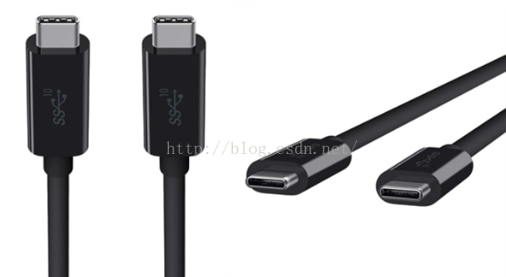

图 1: USB Type-C接头外形

USB Type-C（简称USB-C）的基本特性：

1. 接口插座的尺寸与原来的Micro-USB规格一样小，约为8.3mm X 2.5mm

2. 可承受1万次反复插拔

3. 支持正反均可插入的“正反插”功能

4. 最大传输速度10Gb/s,即是USB 3.1 Gen2标准

5. 配备USB-C连接器的标准规格连接线可通过3A电流，同时还支持超出现有USB供电能力的USB Power Delivery，可以最大提供100W电力（20V/5A）

引脚解释，如图2所示：  
母口：

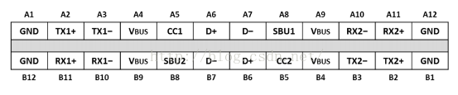

公头：

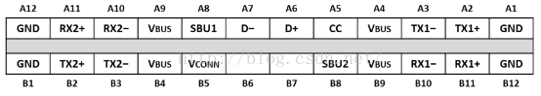

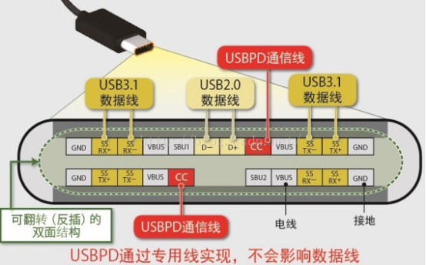

图2 引脚映射图  
USB-C设备识别方法如图3所示

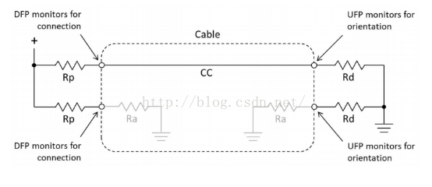

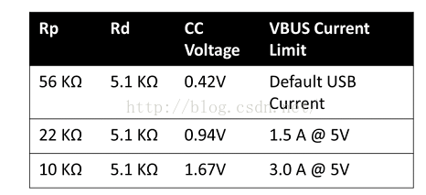

表1：USB-C Rp和Rd具体值(以上拉电压5V为例)  
正反可插如图4所示。

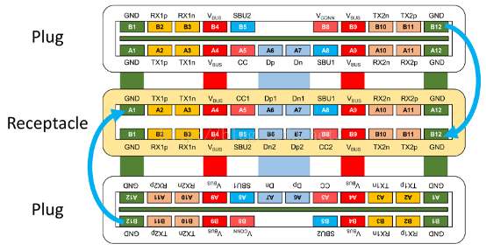

图4：正反可插图示  
DRP设备是如何工作的

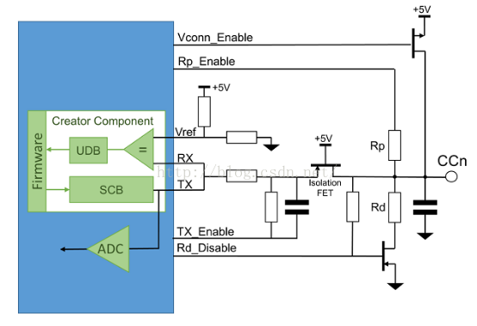

图5 DRP设备电路原理图  
  
DRP状态机伪代码示例如下所示(该示例伪代码状态机来源于P124 Figure 4-15 of USB Type-C Specification Release 1.1)，为便于理解下一章节讲述的USB PD，所以也加入了USB PD的简单状态